黄晓滨
公司职位：微谱科技CEO
参选类别：年度数字营销创新力人物

人物简介
拥有15年互联网工作经验，兼具互联网产品设计与创意营销双背景，被誉为互联网营销领域专家和微信资深营销专家。现任广东微谱网络科技有限公司CEO，同时也是微信营销平台系统微易宝和社交APP叮趣的创始人、产品总设计师。领导团队成功服务于南方电网、中国电信、华润三九、中国平安、汤臣倍健、万代、时代中国、罗格朗电气、霍尼韦尔、健康广东、芝华士、百年糊涂等全球500强、国企、上市企业，通过技术赋能，并深入企业业务场景，为企业提供一整套营销体系。
数字营销领域创新表现
黄晓滨拥有超强的创造性思维能力和创新能力，早于2013年，黄晓滨便准确预测出微信用户势必将占据手机互联网入口霸主地位，而微信也将成为企业营销的新机遇。为此，黄晓滨毅然投入到互联网品牌营销及微信营销领域，其关于互联网品牌营销服务方面的研究得到了行业和企业的认同并采用，其中包括：罗格朗电气、北美电器、容声电器、松本电工、芝华仕沙发、林氏木业、联塑集团、海悦会、红星美凯龙、广东省信用协会、博大金融等知名企业。
2016年，黄晓滨带领团队打造的移动社交平台【叮趣】正式上线。【叮趣】是一个基于地理位置、真实记录生活乐趣的移动社交平台，具有“发布”、“叮途”、“探索”、“叮缘”、“叮友”、“懂TA”等功能，同时融入社会化元素，包括探索附近用户分享的乐趣、建立好友关系、在线聊天等，创造出全新的照片分享方式及社交方式，为用户带来全新的社交体验。
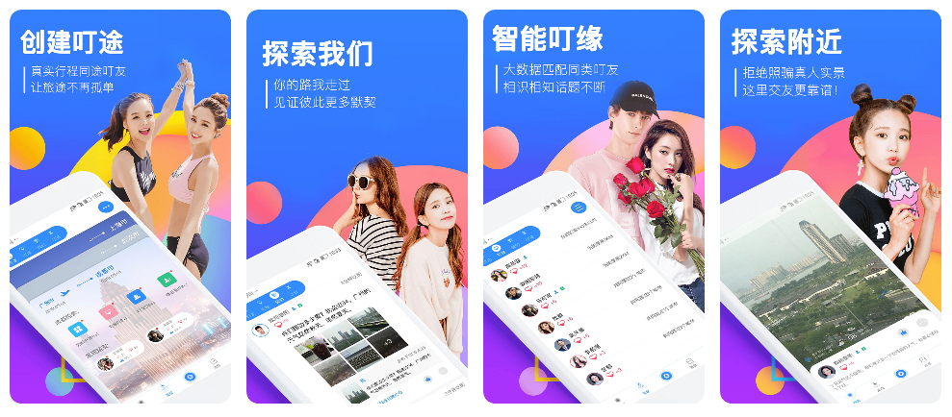
黄晓滨认为技术在营销领域的重要性会越来越高，帮助企业完成数字化转型，应该是从企业内部架构、市场、渠道、供应链等各个环节进行全面而彻底的转型升级，养成从全局出发的经营模式。【智汇购】OTO智能导购系统和【三九客户智能管理平台】的推出，正是技术赋能营销的结果。
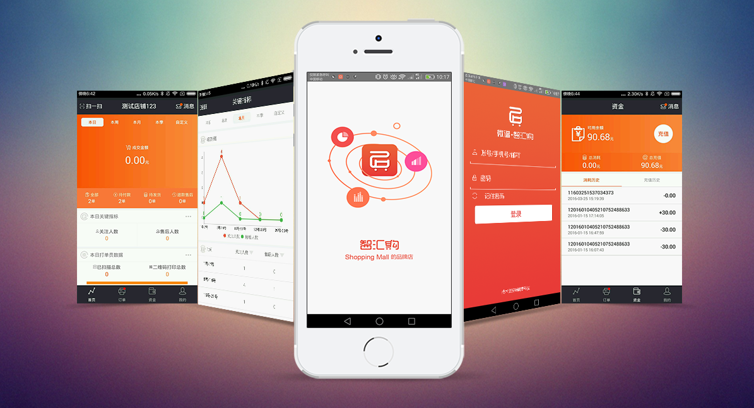
【智汇购】是一款面向品牌专卖店，以创新的O+O模式，智能提高重复购买率的产品。通过OFFLINE作为新用户入口及本地服务+ONLINE的大数据运营以及位置营销，致力于推动快消品消费进入智能时代。不仅解决现有消费市场上商家对于销售与顾客在消费环节“失联”的痛点，更从硬件上减少销售人员和运营成本的投入，并增强运营灵活性，做到跟踪每一个消费环节，获得更大的营销主动性。
【三九客户智能管理平台】集中医养生资讯分享、用户互动交流、积分商城、会员系统、叫号系统、推广员绩效跟踪等功能于一身，为品牌方提供精准的数据，便捷、及时、系统地知悉项目动态，方便做出相应的市场决策。不仅帮助品牌方对整个项目进行有序管理，还为用户打造一个全面、完善的中医养生平台。用户在公众号的菜单栏入口进入到平台，获取更多更齐全的中医养生知识，同时还能享受到三九本草悟人性化、贴心的健康服务。
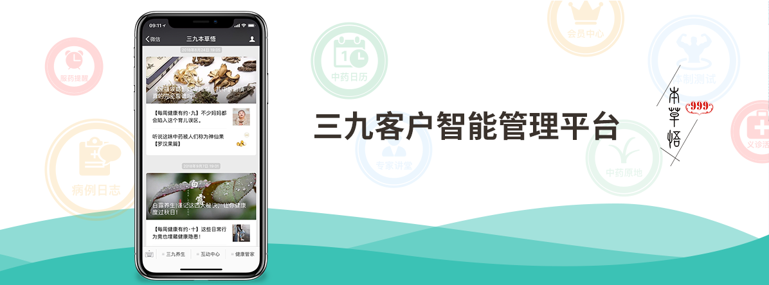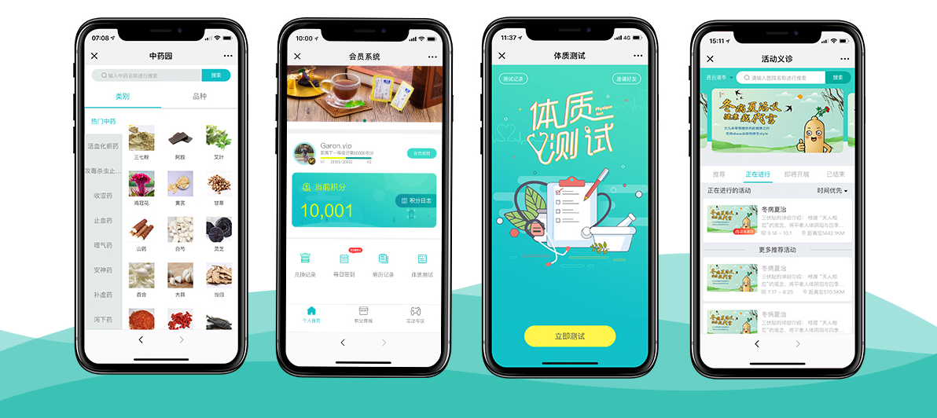
业界评价
总能给人以“新”的感觉，这种“新”体现在他有足够的积累，但又正在路上，让人相信未来还有无限可能。他拥有非常敏锐的互联网感知力，在多年前关于营销的很多观点和做法，放在现在依然行之有效。
——博大集团董事长 陈楚荣
是一个实战经验非常丰富的营销人，在营销市场日新月异的大惑时代，能始终保持清醒的营销初心，在公司原有的创意和内容基础上，强调技术的重要性，不断探索营销新路径，带给行业正能量。
——天擎天拓总经理 何崇宇

